**Dolnji Ajdovec**

**Dolnji Ajdovec pred 2. svetovno vojno**

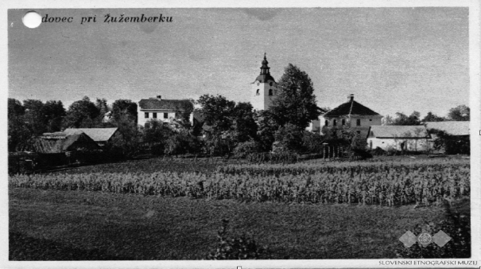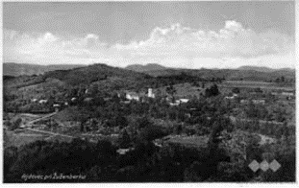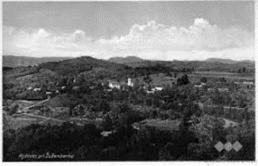

Vir: Slovenski etnografski muzej

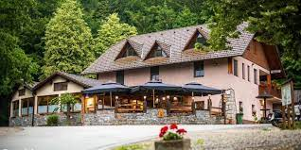

Na mestu, kjer danes stoji Dom Frata, je v 19. stoletju stala lovska koča, ki je bila leta 1942 požgana do tal. Po vojni so kočo obnovili in postavili nov dom, ki so ga pozneje preimenovali v Turistični dom Frata. Na tem mestu se je 29. oktobra 1941 zbrala skupina domoljubov in ustanovila Novomeško partizansko četo. Sestavljali so jo prostovoljci z novomeškega območja in tudi od drugod.

Borci Novomeške partizanske čete so bili: Ivan Bartolj, Srečko Berlič, Anton Čokan, Maks Henigman, Štefan Iskra, Leon Kavšek, Franta Komel, Mihael Krištof - Miha, Ciril Kulovec - Čiro, Franc Majcen - Franček, Milan Merčjak - Iztok, Jože Murn - Pero, Franc Novina, Stojan Oprešnik, Franc Picelj - Luka, Anton Potočar, Srečko Preželj, Jože Sašek - Devi, Jože Slak - Silvo, Ivan Stariha - Janko, Janez Šalehar - Peter, Nikola Šilih - Boris Nikič, Tomaž Škufca - Gandi, Edvard Valantan - Edi, Božidar Verce - Dare (Vir: Terezija, T., Novomeška partizanska četa, Dolenjski muzej Novo mesto, 1989)

Prva naloga novoustanovljene čete je bila napad na mejno nemško postojanko na Bučki, prvo organizirano akcijo partizanskih čet proti nemški vojski na slovenskih tleh.

Dan ustanovitve Novomeške partizanske čete je Mestna občina Novo mesto izbrala za svoj spominski dan. Na Frati, kjer so se zbirali prvi dolenjski partizani, so pokopani borci, ubiti v bombardiranju oktobra 1942 in padli v bojih oktobra 1943. Grobišče je bilo urejeno leta 1952, v njem pa je pokopano 35 partizanov, pobitih aktivistov in sodelavcev Osvobodilne fronte. Leta 2020 je bil spomenik obnovljen.

Spomenik stoji na jasi ob robu gozda, približno 150 m od planinskega doma na Frati, Dolnji Ajdovec 20.

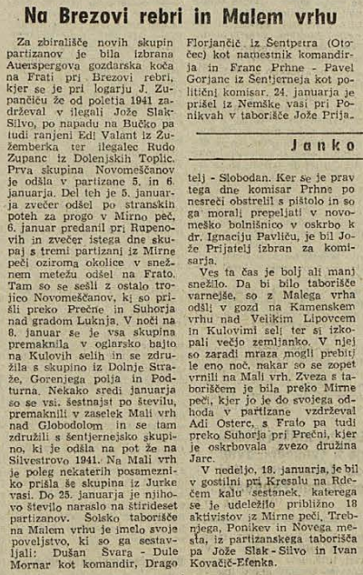

Vir: Dolenjski list

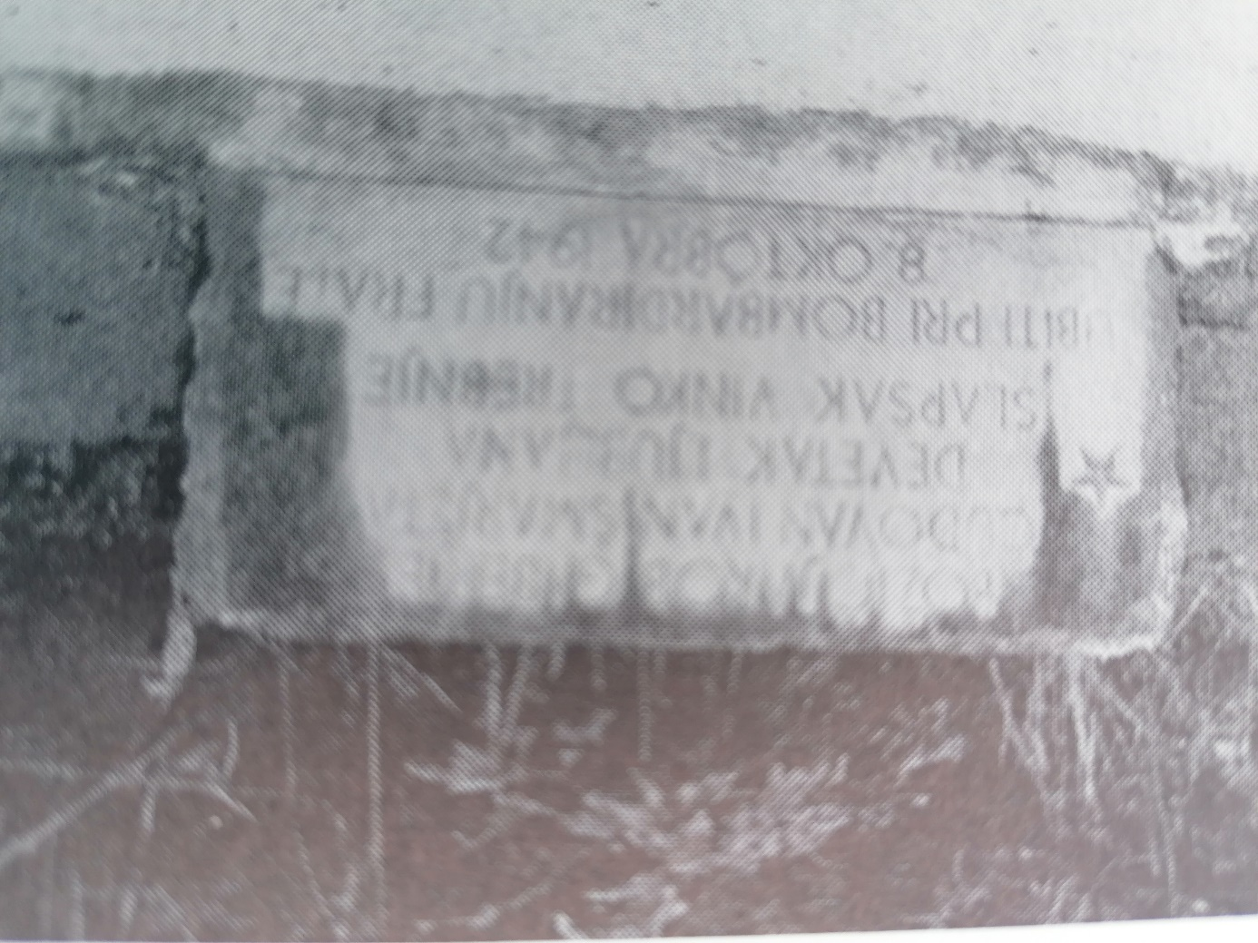

Spominski kamen na Frati ob robu gozda, kjer so pokopani štirje partizani, žrtve bombnega napada na Frato 8. oktobra 1942. Grobišče je uredil in spominski kamen postavil okrajni odbor ZB NOV Novo mesto.

Vir: Občinski odbor ZZB NOV Novo mesto 1972, Spomeniki naj govore, str. 57.

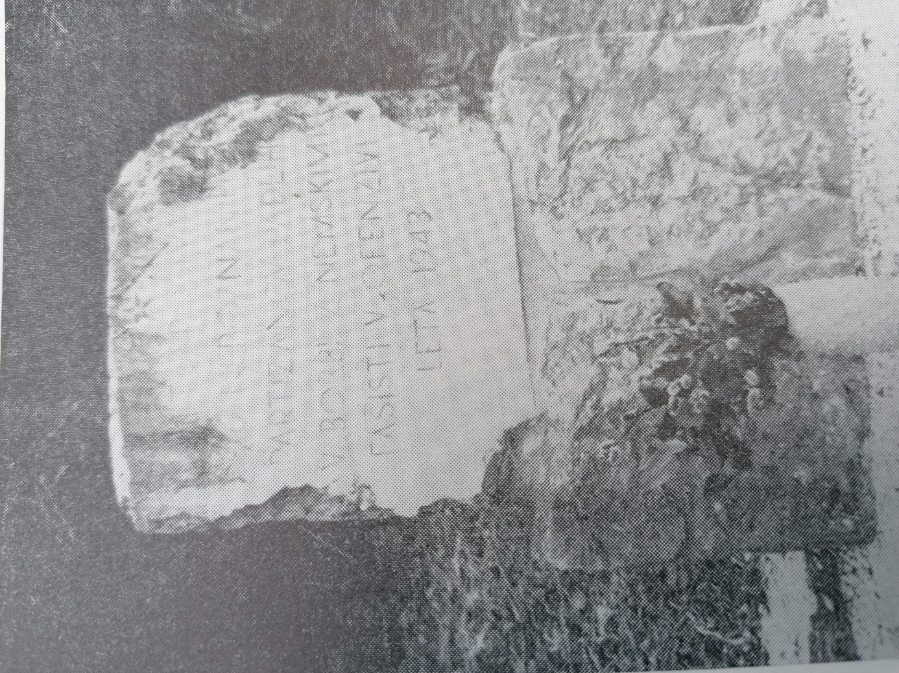

Spominski kamen na Frati, posvečen šestim neznanim partizanom, padlim v nemški ofenzivi jeseni 1943. Postavil ga je pokrajinski odbor ZB NOV Novo mesto.

Vir: Občinski odbor ZZB NOV Novo mesto 1972, Spomeniki naj govore, str. 95.

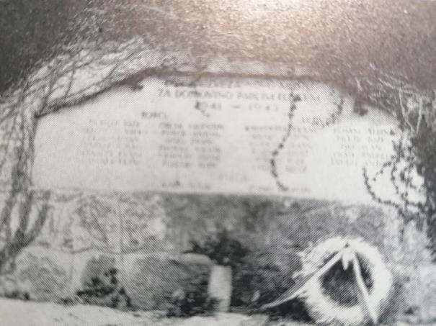

Spominski kamen desno od planinskega doma na Frati z imeni dvanajstih borcev, osmih aktivistov in dveh talcev ter z napisom »Lovska zveza Novo mesto za domovino padlim lovcem 1941–1945«.

Vir: Občinski odbor ZZB NOV Novo mesto 1972, Spomeniki naj govore, str. 134.

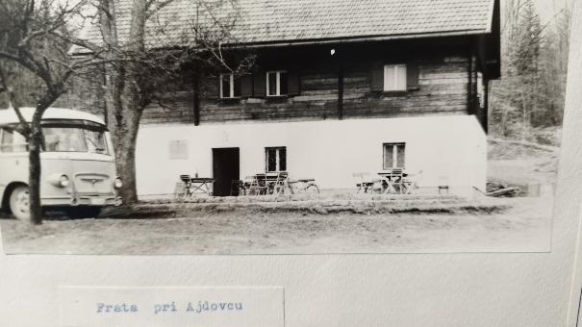Vir: Srečko Kodre, Vstaja v mojem kraju 1941–1942

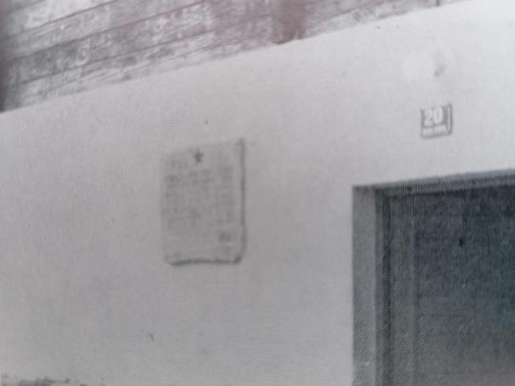

Spominska plošča na obnovljenem domu na Frati z napisom »Obnovljena »Frata« je posvečena spominu vseh borcev NOV in aktivistov OF, ki so se med NOV tu zbirali in se usposabljali za trdo borbo in žrtvovali svoja življenja za osvoboditev«. Vzidal jo je okrajni odbor ZB NOV Novo mesto.

Vir: Občinski odbor ZZB NOV Novo mesto 1972, Spomeniki naj govore, str. 132.

Tradicionalni nočni pohod na Frato v spomin na ustanovitev prve novomeške partizanske čete.

Vir: Radio Krka, Dolenjski list, TV Vaš kanal

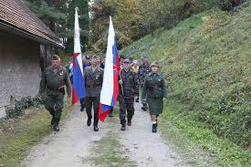 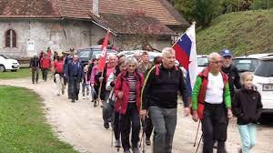

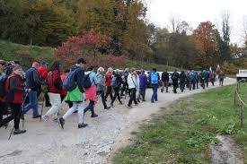 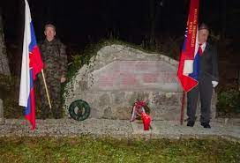

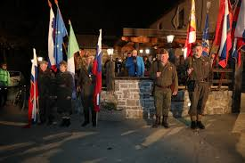 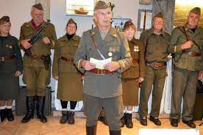

Polaganje vencev.

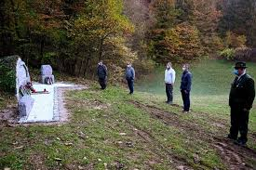 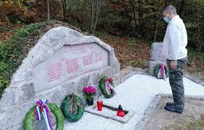

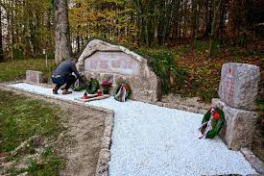 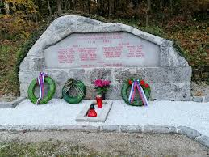

Spomenik na Frati pred obnovo Spomenik na Frati po obnovi

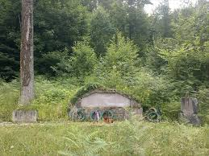 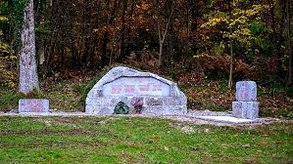

Sredstva za obnovo spomenika so prispevali: Občine Žužemberk, Straža in Trebnje, podjetje REM, d. o. o., Trebnje, Zveza lovskih družin Novo mesto, Združenje borcev za vrednote NOB Novo mesto, Občinski odbor ZB za vrednote NOB Žužemberk in Območno združenje slovenskih častnikov Novo mesto.

OO ZB za vrednote NOB Žužemberk, april 2023